Метапредметный урок на тему: «Маленькие истории» большой войны
(по книге С. Алексиевич «У войны не женское лицо»)
Цель урока: смоделировать учебную ситуацию, при которой в результате исследовательской деятельности учащиеся придут к решению проблемного вопроса: может ли быть записана история большой войны с «женского голоса»?
Задачи: формирование исследовательских навыков обучающихся, умения работать с информацией, представляя результаты в различных формах: развитие интеллектуально-творческого и эмоционально-образного мышления.
Применяемые методики: 1) объяснительно-иллюстративный метод (на этапе целеполагания – презентация учащегося на тему «Писатель-ухо» Светлана Алексиевич»); 2) метод проблемного обучения (на этапе мобилизации и целеполагания, когда учащиеся не только воспринимают и запоминают информацию, но и становятся непосредственными участниками мыслительной деятельности: включаются в проблемную ситуацию, проводят лингвистический эксперимент); 3) частично-поисковый метод (на этапе совместной деятельности и на этапе представления и обоснования результатов, когда учащиеся, решая проблемные вопросы и выполняя творческие задания, осуществляют поиск: т.е. не просто демонстрируют свои знания, а самостоятельно рассуждают, анализируют, сравнивают, обобщают).
Организационные формы: самостоятельная групповая деятельность с опорой на перспективное домашнее задание; исследовательская работа (творческий поиск). Главной формой организации учебной деятельности учащихся является работа в малых группах. В ходе урока дети решают ряд лингвистических задач (ЛЗ!)

Оборудование: компьютер, проектор, проекционный экран, презентация учащегося, слайд-шоу учителя

Ожидаемые результаты (перспективы развития, долгосрочный эффект):
Личностные:
- развитие морального сознания и компетентности в решении моральных проблем на основе личностного выбора, формирование нравственных чувств и нравственного поведения, осознанного и ответственного отношения к собственным поступкам;
- формирование толерантности как нормы осознанного и доброжелательного отношения к другому человеку, его мнению, мировоззрению, культуре, гражданской позиции.

Метапредметные
- формирование умения самостоятельно и аргументировано оценивать свои действия и действия одноклассников;
- умение строить логическое рассуждение, включая установление причинно-следственных связей, делать умозаключения;
- умение работать в группе – владение навыками самопрезентации, умение эффективно сотрудничать и взаимодействовать на основе координации различных позиций при выработке общего решения в совместной деятельности; умение слушать партнёра, формулировать и аргументировать своё мнение.
Предметные:
- понимание литературы как особого способа познания жизни;
- формирование потребности в диалоге с текстом, способности к сотворчеству с писателем в процессе читательского восприятия, умения в процессе чтения вставать на позицию другого;
- воспитание квалифицированного читателя, владеющего основными стратегиями чтения, способного аргументировать своё мнение и оформлять его словесно в устных и письменных высказываниях разных жанров, создавать развёрнутые монологические (устные и письменные) высказывания аналитического и интерпретирующего характера, участвовать в диалоге по поводу прочитанного.

План урока:
I. Мобилизация.
II. Целеполагание.
III. Коммуникация.
IV. Совместная деятельность. Промежуточная рефлексия.
V. Представление и обоснование результатов. Рефлексия.
VI. Домашнее задание.

Эпиграф: «Всё, что нам известно о войне, известно с «мужского голоса». «Мужских» слов. А женщины молчат. Их война осталась неизвестной…»
(С. Алексиевич)
Ход урока

I этап – мобилизующий – включение учащихся в активную интеллектуальную деятельность.
Представление учителем учебной ситуации (погружение).
1. - Представьте, что вы сейчас – участники необычного эксперимента.
Ваша задача – определить, какое из 2-ух представленных вам высказываний-воспоминаний о войне принадлежит мужчине, какое – женщине. Объясните свою точку зрения.

1-ое
«Запомнился полёт на мыс Херсонес. Цель – бомбардировка аэродрома, с которого фашисты вывозили остатки своих войск. Ночь была лунная, светлая. В воздухе шарили прожектора. В разряженном пространстве между гор по спирали с трудом набираю высоту. Мотор ревёт, и, кажется, ещё усилие – и разорвётся на куски. Но нет, выдержал родимый… Полёт длился в два раза дольше обычного. Нас, как выяснилось, уже перестали ждать. А мы вернулись»
2-ое
«Мужественно встретила столица надвигавшуюся опасность. Сотни тысяч москвичей работали на строительстве оборонительных рубежей. Только на внутреннем поясе обороны в октябре и ноябре трудилось до 250 тысяч человек, три четверти которых составляли женщины и подростки… Своими руками эти люди вынули более 3 миллионов кубометров земли!»

(1-ое – воспоминания Валентины Ивановны Перепеча, военного лётчика)
(2-ое – из воспоминаний маршала Георгия Константиновича Жукова о героической обороне Москвы)

II этап – целеполагание – формулирование учащимися целей занятия.

2. - Соотнесите слова эпиграфа с темой урока. В чём смысл сопоставления «мужского» и «женского» как большого и малого в изображении войны? Справедливо ли это?
- Вернёмся к двум воспоминаниям о войне. Где, на ваш взгляд, заметен след большой войны? Обоснуйте свой выбор.
- Формулирование проблемы урока: может ли быть записана история большой войны с «женского голоса»? Возможно ли сказать о войне что-то грандиозно важное «женскими» словами?

(Лингвистическая задача – ЛЗ!)
- Докажите, что в названии книги есть скрытое авторское отношение к изображаемому.

У ВОЙНЫ НЕ ЖЕНСКОЕ ЛИЦО

отрицание красивого уродливое
нежного жестокое
доброго бесчеловечное
светлого мрачное
живого мёртвое

3. Презентация учащегося: «Писатель-ухо» Светлана Алексиевич»

Дата рождения: 31 мая 1948
Жанры: Документальная литература
Всего книг: 6
- «У войны не женское лицо»
- «Последние свидетели»
- «Цинковые мальчики»
- «Зачарованные смертью»
- «Чернобыльская молитва»
- «Время сэконд хэнд»
Первая книга: 1985 («У войны не женское лицо»)
Последняя книга: 2013 («Время сэконд хэнд»)

С. Алексиевич о своём детстве
- «Мужских голосов в детстве почти не помню. Так у меня и осталось в памяти: говорят о войне бабы и плачут»
- «…в моём детстве и юности у всех это (военная литература) было любимое чтение. У всех моих сверстников. И это неудивительно – мы были дети Победы. Дети победителей»
- «Война и после войны оставалась домом нашей души. Все жили там, всё вело начало из того страшного мира, и в нашей семье тоже: украинский дедушка, мамин отец, погиб на фронте, а белорусская бабушка, папина мама, умерла от тифа в партизанах, двое её сыновей пропали без вести, из троих, которых она отправила, вернулся один… Мой отец…»
- «Ещё детьми мы не знали мира без войны, мир войны был единственно знакомым нам миром, и люди войны – единственно знакомыми нам людьми…»

О выбранном жанре
В 70-е годы у Алексиевич начал формироваться замысел её будущего грандиозного художественно-документального цикла «Голоса Утопии». До этого пробовала себя, свой голос в разных жанрах – рассказы, публицистика, репортажи. Решающее влияние на выбор стиля, жанра будущей писательницы оказал великий соотечественник Алесь Адамович и его известные книги «Я – из огненной деревни» и «Блокадная книга». Написаны они не им одним, а в соавторстве с другими писателями, но идея и разработка этого нового для белорусской и современной русской литературы жанра принадлежала ему. Адамович называл этот жанр по-разному, всё время искал точную формулировку: «соборный роман», «роман-оратория», «роман-свидетельство», «народ сам о себе повествующий», «эпически-хоровая проза» и т.д.
С. Алексиевич вспоминала: «Когда я прочла книгу «Я – из огненной деревни», у меня возникло ощущение, что слово может быть так же обжигающе и таинственно, как и жизнь. Это было моё – моя форма, мой взгляд. Из книги в книгу теперь пробую: где границы этого жанра, насколько глубоко можно идти в человека, в личное… У меня всегда человек реальный… Спрятаться за вымысел невозможно». Живая, подлинная история, рассказанная реальным человеком, почти исповедь – вот что было интересно Светлане Алексиевич: «Мне всегда нравится слушать. Я любуюсь человеческой речью, как человеческим лицом. Подлинной речью, ещё не отделанной, не отшлифованной литературой». Потому что искусство, по её мнению, не способно отразить всё содержание человеческой личности, оставляет многое «за ботом», безвозвратно теряет. «Я слушаю улицу – мои книги там, - признаётся писательница. – Всегда жаль: сколько всего сказано, прошёптано, выкрикнуто бесследно. Живёт только миг. Я не могу просто
слышать и просто жить, моё ухо изощрено. Везде оно видит-слышит то, что может быть литературой <…>И этот жанр – жанр человеческих голосов, исповедей, свидетельств и документов человеческой души мгновенно был мной присвоен. Да, я именно так вижу и слышу мир: через голоса, через детали быта и бытия. Так устроено моё зрение и ухо. И всё, что во мне было, тут же оказалось нужным, потому что требовалось одновременно быть: писателем, журналистом, социологом, психоаналитиком, проповедником».
Сегодня критики часто сравнивают С. Алексиевич с врачом возле операционного стола – или исповедником. «Писатель-ухо» называет себя сама Алексиевич.

- Знакомясь с презентацией, выпишите в тетрадь те слова, которые вам представляются ключевыми в понимании образа писательницы С. Алексиевич.

III этап – коммуникация – приходим к общему решению, рисуем направление.
- Как вам кажется, для чего ваш одноклассник проделал эту работу? А мы?
- Как можно связать это с проблемой, которую мы сформулировали на предыдущих этапах урока?

IV этап – совместная деятельность.
Для решения проблемы учащиеся работают в малых группах. Разделившись на группы, ребята сначала анализируют материал, собранный при выполнении перспективного домашнего задания; соотносят своё собственное представление с мнением одноклассников (в соответствии с рамками учебной ситуации). Затем идёт презентация собранного учебного материала (выступления малых групп). Между выступлениями – промежуточная рефлексия (решение лингвистических задач разной степени сложности)
Перспективное домашнее задание включает в себя 3-и блока вопросов:
1-й – О прекрасном и ужасном (1-я и 2-я группы).
2-й – О любви и ненависти (3-я и 4-я группы).
3-й – О материнстве и смерти (5-я и 6-я группы).

- (ЛЗ!) - Беседуя с женщинами-фронтовичками, С. Алексиевич отмечала: «О чём бы женщины ни говорили, даже о смерти, они всегда вспоминали (да!) о красоте, она являлась неистребимой частью их существования».
- Какую роль в контексте всей фразы играет короткое слово да? Зачем здесь знак восклицания?
- Определите значение слова неистребимый, заменив его вариантами, близкими по смыслу. Что изменится при такой замене?
- Подумайте, какие жесты, мимика сопровождали бы воспоминания женщин, рассказывающих о своих встречах с прекрасным на войне.

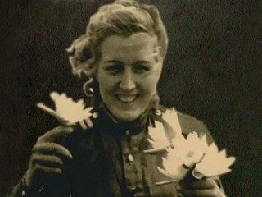

4. Вопросы первой группы (О прекрасном):
- Разве можно на войне увидеть что-то красивое? Что думают по этому поводу женщины-фронтовички?
- Почему война обостряет в человеке чувство прекрасного? Почему особенно обнажено оно у женщин?
- Даже в нечеловеческих условиях войны женщины мечтали о красоте, тянулись к ней. На какие «женские» хитрости шли они, чтобы оставаться привлекательными? Не преступление ли это – желать быть красивой среди горя и слёз?
! По мнению классика, именно «красотою спасётся мир». Могла ли красота кого-то спасти в то страшное время? Если да, то кого и как?

Война – та же жизнь. На войне, кроме смерти, есть множество других вещей, там есть всё, что есть в обычной нашей жизни. И красота в том числе: «Ещё роса на листве деревьев не высохла… Ярко светило солнце… Расцвели ромашки, мои любимые, их было видимо-невидимо в лугах…» (М. А. Гарачук, военфельдшер) или «…В оршанских лесах, там мелкие кусты с черёмухой. Подснежники голубые. Весь лужок в голубом цвете» (Л.И. Осмоловская, рядовая, разведчица).
Во время войны потребность в красоте ощущается особенно остро. Ведь человек вынужден чуть ли не ежедневно рисковать собственной жизнью.
Всё красивое – это неотъемлемая часть женской жизни. Даже война, даже смерть не в силах заставить женщину забыть о красоте, «…она являлась неистребимой частью их существования». Поэтому так охотно женщины вспоминают о своих маленьких женских секретах: «…так захотелось краситься, сахар не ешь, а бережёшь, чтобы чёлочку им накрахмалить» (К.С. Тихонович, старший сержант, зенитчица) или «…чуть волосы отрастут, я девчонок ночью накручивала. Вместо бигудей у нас были шишки…Еловые сухие шишки…Ну хотя бы хохолок накрутить…» (В. Южанина, рядовая).
Потребность быть красивой даже в те страшные дни – это не преступление, а попытка защитить своё женское естество, остаться самой собой. Не изменить своей природе в «мужском» быте войны.
Красотою спасались… Как призналась рядовая Е. Звягинцева, «…если не быть женщиной, то на войне не выжить». Красота отвлекала, притупляла боль, позволяла хотя бы на секунду забыть о происходящем кошмаре. Красота напоминала что-то из прежней мирной жизни. Маленький букетик фиалок, привязанный к штыку винтовки… Как это «по-женски» просто, наивно и верно! Ведь это символ пусть ещё далёкой, но такой родной и долгожданной Победы!

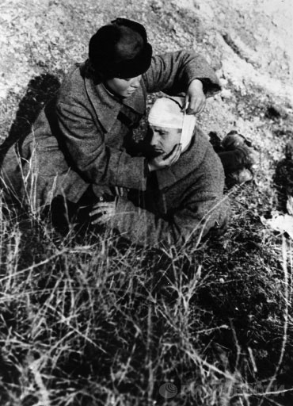

5. Вопросы второй группы (Об ужасном):
- «…у нашей Победы два лица – одно прекрасное, а другое страшное. Невыносимо смотреть» (С. Алексиевич).
Странное сочетание ужасного и прекрасного. Что скрыто за ним? А какой вы видите нашу Победу в Великой Отечественной войне?
- Чего боялись женщины на войне? Какие страхи были исключительно «женскими»?
- Как боролись 17-19-летние девчонки со своими страхами?
! Как вы думаете, присутствие чувства страха в женской душе – это признак трусости?

Какая она – наша Победа? (учащиеся делятся своими мнениями, впечатлениями, ощущениями).
Для человека чувство страха на войне – явление обычное (тем более если этот человек – женщина). Они боялись собственной смерти, боялись убить другого человека: «После фанерных мишеней стрелять в живого человека было трудно. Я его вижу в оптический прицел…И внутри меня что-то противится…Что-то не даёт, не могу решиться» (М. И. Морозова, ефрейтор, снайпер). Но при этом были и исключительно «женские» страхи: «Когда впервые увидела раненого, упала в обморок» (М. П. Смирнова, санинструктор), «Самое страшное для меня на войне – носить мужские трусы. Вот это было страшно» (Л. Ахметова, рядовая, стрелок) или «...Я первый раз стояла на посту…И я за эти два часа поседела…Я стояла и смотрела на этот кустарник, он шелестел, двигался, мне казалось, что оттуда идут немцы…И ещё кто-то…Какие-то чудовища… А я одна…» (В. С. Давыдова, рядовой пехотинец), «Я всю войну боялась, чтобы ноги не покалечило. У меня красивые были ноги» (М. Н. Щелокова, сержант, командир отделения связи).
Бороться с такими страхами – это значит бороться с самой собой, поломать себя, забыть о том, что ты - женщина. Или - привыкнуть, «застегнуть душу на железный замок».
Бояться темноты, бояться крови, бояться быть непривлекательной даже в минуты смертельной опасности – это не проявление трусости. Это свидетельство того, какими юными и по-детски наивными были эти девчонки сорок первого…

- (ЛЗ!) – Прочитайте короткую суфийскую притчу. Какая жизненная мудрость заключена в ней?
- Почему истинно любящего можно уподобить свече? – спросили одного мастера.
- Истинно любящий находит свет, лишь когда, подобно свече, он становится собственным топливом, расходуя себя самого.

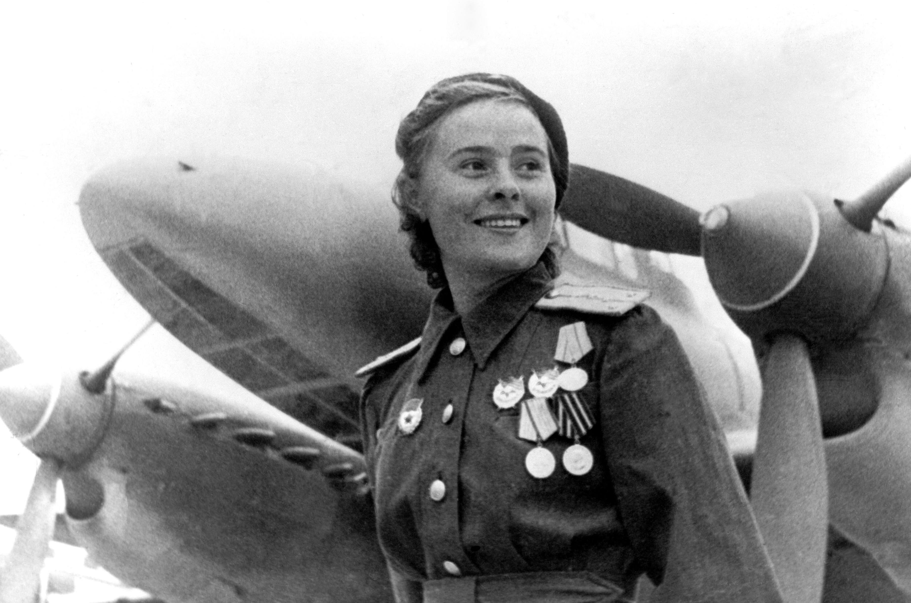

6. Вопросы третьей группы (О любви):
- Почему для многих собеседниц С. Алексиевич любовь была запретной темой? Что мешало женщинам даже после войны открыто говорить о своих чувствах?
- Как относились мужчины к женщинам, которые воевали рядом с ними? Какой отпечаток на эти взаимоотношения наложила война?
- Медсестра Мария Божок вспоминала: «Вокруг раненые, вокруг стон…Мне казалось, что в такой обстановке любовь погибнет мигом. Без торжества, без красоты какая может быть любовь?» Что здесь правда, а что далеко от истины? Какие истории в книге опровергают эту точку зрения и утверждают обратное: «Любовь на войне была, да ещё какая!»?
! Подумайте, почему любовь на войне – это событие? Какая же она, любовь, там? Возле смерти?

Рассказы о войне – это рассказы не только о смерти, но и о любви. Но о любви женщины говорили менее откровенно, чем о смерти: «Между ними существовал негласный договор – дальше нельзя. Занавес опускался» (С. Алексиевич). Таким образом эти женщины уже спустя десятки лет интуитивно защищались от послевоенных обид и наветов: «Уж им-то досталось! После войны у них была ещё одна война, не менее страшная, чем та, с которой они вернулись» (С. Алексиевич). На этой войне нужно было защищаться не от пуль и осколков снарядов, а от сплетен и незаслуженных обид (что гораздо труднее).
Мужчины-однополчане, которые на войне боготворили, восхищались, оберегали, любили, после войны предавали, бросали, уходили к другим: «После грязи, после вшей, после смертей…Хотелось чего-то красивого, яркого…Мы старались забыть войну. И девчонок своих тоже забыли…» (Из разговора С. Алексиевич с мужчинами-фронтовиками).
В этих словах читается жестокая правда войны, как и в словах медсестры Марии Божок, утверждавшей, что на войне не может быть настоящей любви, что она там просто погибнет. Но любовь там всё-таки была! Вопреки всему там дружили, влюблялись, рожали детей…А иногда даже жертвовали собственной жизнью во имя любви. Подтверждение тому – история любви, рассказанная Е. Г. Бреус (глава «Только поглядеть один раз»).
Любовь на войне – всегда событие. Человек там живёт быстрее, чувствует сильнее, потому что каждый день может быть последним. И любит человек там, как «в последний раз». Всё самое нежное, самое красивое, самое чистое на войне – от ЛЮБВИ!

7. Вопросы четвёртой группы (О ненависти):
- Ненависть была сильнее страха собственной смерти и боязни за своих близких. Подберите определения, характеризующие это чувство по силе воздействия на душу человека.
- Каждая из женщин должна была научиться ненавидеть, чтобы стать человеком войны. Как вы думаете, ненавидеть легко или трудно? Объясните, почему.
- На войне женщина умела не только ненавидеть своего врага, но и жалеть. Что значит уметь жалеть? Приведите примеры-иллюстрации из текста.
! С ненавистью можно воевать. Жить с ненавистью невозможно. Что делали близкие и родные, чтобы вернуть своих дочерей, сестёр, жён из войны в мир, чтобы вылечить их от войны?

Как воздействует ненависть на душу? Она пугает, разрушает, убивает…
Но без ненависти не бывает войны: «Без ненависти стрелять не будешь. Это – война, а не охота» (В. И. Чудаева, сержант). Поэтому вчерашние мамины дочки, отправляясь на фронт, должны были научиться не только держать в руках оружие, но и в совершенстве освоить науку ненависти: «Узнала ненависть… Впервые узнала это чувство…» (Е. Ф. Ковалевская, партизанка). Многим эта наука давалась с большим трудом: «Не сразу у нас получилось. Не женское это дело – ненавидеть и убивать. Не наше…Надо было себя убеждать. Уговаривать…» (М. И. Морозова, снайпер). И они убеждали себя, давали себе клятву, что никогда не простят и ничего не забудут.
Но никто не знает своего сердца. И наши девушки-солдаты перевязывали раненых немецких солдат, кормили голодных немецких детей: «Я, которая клялась, что их всех ненавижу,…я собирала у своих солдат всё, что у них есть…любой кусочек сахара, и отдавала немецким детям» (С. А. Кунцевич, санинструктор) или «Тяну нашего раненого и думаю: «Возвращаться за немцем или нет?» Я понимала, что если я его оставлю, то он скоро умрёт. От потери крови…И я поползла за ним. Я продолжала тащить их обоих» (Т. С. Умнягина, гвардии младший сержант). Разумеется, они не забыли, они всё помнили. Но они не могли обидеть беззащитных, не способны были заставить их страдать так, как страдали они. На войне учились не только ненавидеть, но и жалеть.
Это же чувство жалости помогало женщинам «вернуть себя из войны в мир» - вспомнить забытые чувства, забытые слова. Излечиться от войны им помогали близкие и родные: «Папа был мудрый человек. Он взял наши медали, ордена…спрятал и говорит:
- Была война, воевали. А теперь забудьте…Туфельки наденьте. Вы у меня красивые девчонки. Надо учиться, надо замуж выходить» (З. В. Корж, санинструктор). Так постепенно, по капле они «выдавливали из себя войну», «ломали её», чтобы война не сломала их.

- (ЛЗ!) – «Расшифруйте» слова С. Алексиевич: «Любовь и смерть – моменты, когда человек равен самому себе».

8. Вопросы пятой группы (О смерти):
- Девчонки сорок первого…Как смогли они решиться наравне с мужчинами взять в руки оружие и пойти убивать?
- На войне смерть для человека становится чем-то повседневным, привычным. Прислушайтесь, как об этой страшной привычке говорят женщины-фронтовички?
- Удалось им «излечиться» от чудовищной болезни привыкания к самому худшему? Если да, то как? Если нет, то почему?
! Подумайте, как этим юным девочкам удалось «уцелеть среди бесконечного опыта умирания»? Что помогло им сберечь себя и не превратиться в бездушные машины смерти?

Разве может женщина взять в руки оружие, убивать? Существует мнение, что это мужское желание – пойти воевать. Нормальная, полноценная женщина на это не способна. Вот что говорят об этом сами участницы войны: «Нет! Тысячу раз нет! Нет, это было человеческое желание…Так мы воспитывались, что без нас ничего не должно быть в нашей стране. Нас научили её любить. Восхищаться. Раз началась война, мы обязаны чем-то помочь» (К. С. Тихонович, старший сержант) или «Сразу подумала: «Раз война, значит, нужно на фронт»…Папа нам с детства внушал, что Родина – это всё, Родину надо защищать. И я не колебалась: если я не пойду, то кто пойдёт? Я должна…» (С. И. Панасенко, младший лейтенант). Девочки сорок первого… Они писали, просили, умоляли взять их в армию. Их возвращали домой, заставляли учиться, просили подрасти, а они снова и снова обивали пороги военкоматов…Они не могли поступить иначе: «Нам казалось, что без нас война не война» (В. П. Чудаева, сержант, командир зенитного орудия).
Эти девочки уходили на войну, ничего не зная о войне, они шли воевать, ничего не зная о смерти: «…я понять не могла: как это меня может убить, если я только приехала на фронт? Я ещё не знала, какая смерть обыкновенная и неразборчивая» (Н. А. Семёнова, рядовая). У них были странные отношения со смертью: одни не верили, что могут умереть, не могли «примерить смерть на себя»: «Старый человек боится смерти, а молодой смеётся…Он – бессмертный! (А. С. Дубровина-Чекунова, гвардии старший лейтенант). Другие – привыкали: «У меня не было такого чувства, что это страшно. Столько убитых на фронте видела…Я не реагировала. Я привыкла жить среди них. Убитые всегда рядом…» (Б. И. Эпштейн, сержант, снайпер).
«Привыкание к смерти» - это была одна из чудовищных болезней войны. Здесь медицина бессильна. Лечили жизнь и время. Чтобы стать «нормальными, такими, как все», они старались после войны создать семью, нарожать детей: «Первые пелёнки нюхала-нюхала, не могла нанюхаться. Запахи счастья…» (К. С - ва, снайпер). Но были и такие, которые и в мирное время продолжали воевать. Они так и не смогли вернуться с войны!
Разные характеры, разные судьбы…Но в одном они схожи: смерть не ожесточила их сердца, война не убила в них душу: «Не может быть одно сердце для ненависти, а второе – для любви. У человека оно одно, и я всегда думала о том, как спасти моё сердце» (Т. С. Умнягина, гвардии младший сержант).

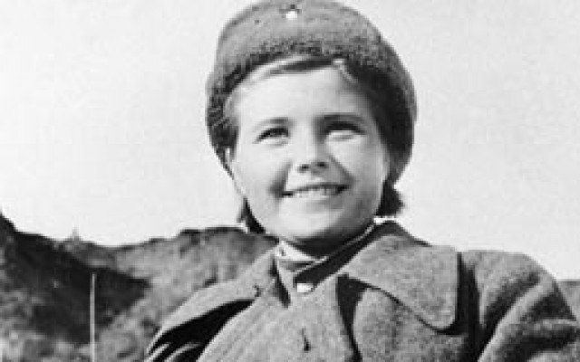

9. Вопросы шестой группы (О материнстве):
- С войной поменялись и слова, и звуки. Что же такое важное добавила война к словам «дом» и «мама»?
- Какие подвиги женщин-матерей описаны в книге? Чем эти подвиги отличаются от солдатских?
- Дом, семья, дети…Об этом на фронте мечтала едва ли не каждая женщина. Но не всем мечтам суждено было сбыться. Почему после войны многие из них так и остались одиноки, не найдя семейного счастья?
! Как война отнимала материнство у женщин? Что оставляла взамен?

Мама, дом, семья…Самые дорогие сердцу слова. Всё это остаётся в прошлом, когда начинается война. Девчонки сорок первого, отправляясь на фронт, давали себе воинскую клятву, если надо, отдать жизнь. Но в душе каждая надеялась вернуться домой, к маме. Эти слова обретали с войной другой смысл – они становились более значимыми, более весомыми: «Дом – это что-то такое, что больше людей, которые в нём живут, и больше самого дома. Это что-то такое…У человека должен быть дом…» (В. П. Чудаева, сержант). Эти девочки при первой возможности возвращались в свои воспоминания о доме и говорили, грезили, тосковали: «Мы тосковали, страшно тосковали по дому, по маме, по уюту…У нас была одна москвичка..., её наградили медалью…и как поощрение – отпустили домой…Так когда она приехала, мы её обнюхивали…становились в очередь и обнюхивали, говорили, что она домом пахнет. Такая тоска по дому…» (О. В. Подвышенская, старшина первой статьи).
Но тем, кто проводил этих девочек на фронт, было ничуть не легче. Матери, проводившие дочерей на войну, тоже воевали, совершая свои подвиги: «Я – дома…Дома все живы…Мама спасла всех: дедушку с бабушкой, сестричку и брата…Через год приехал наш папа. Папа вернулся с большими наградами, я привезла орден и две медали. Но у нас в семье было поставлено так: главная героиня – мама. Она всех спасла. Спасла семью, спасла дом. У неё была самая страшная война…» (Р. М. Окуневская, рядовая). Подвиги женщин-матерей не способны были повлиять на исход военных сражений, для них не предусмотрены были награды и звания. Но без них война была бы неполной, а Победа невозможной. Эти подвиги совершались ради того, чтобы сегодняшние девушки-солдаты смогли завтра стать матерями.
Дом, семья, дети – на фронте об этом мечтала едва ли не каждая. Но после войны многие из вчерашних армейских девушек так и остались одиноки или были брошены, обмануты, не найдя семейного счастья («Их не предупредили о жестокой изнанке мира»). Эти девочки были воспитаны своими мамами и папами по той, фронтовой морали. Они не знали, что в жизни может быть всё по-иному, чем в их доме: «Мы в восемнадцать-двадцать лет ушли на фронт, а вернулись в двадцать-двадцать четыре. Сначала радость, а потом страшно: а что мы будем делать на гражданке? Страх перед мирной жизнью…Всё, что знаем, - война, всё, что умеем, - война» (В. П. Чудаева, сержант)
Так война даже после Победы настигала женщин и мстила им. Она мстила им тяжёлыми болезнями и увечьями, нерождёнными детьми и убитыми мужьями и женихами. Война уже в мирное время лишала их самого дорогого дара – быть женщиной (любимой, женой, матерью)…

10. Итак, вернёмся к началу урока. Большая война и маленькие женские истории о войне…Может ли быть записана история большой войны с «женского голоса»? Возможно ли сказать о войне что-то грандиозно важное «женскими» слова?

Даже если эти маленькие женские истории не способны заново переписать историю большой войны, они способны по-женски «очеловечить» историю. У этой войны нет ничего монументального, там нет невероятных подвигов. Там есть просто живые люди. Женские рассказы о войне – это всегда что-то очень откровенное, «не на публику».
«Женская» война гораздо страшнее «мужской», она словно «вывернута наизнанку». Поэтому женские истории обладают особым даром взрастить в человеческой душе чувство отвращения к любой войне (ведь чувства сильнее фактов) и значит «убить войну» навсегда.
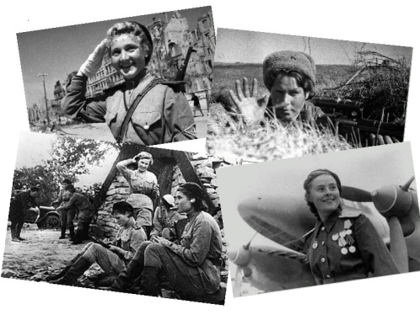
V этап. Представление и обоснование результатов. Рефлексия.
1. Творческий поиск.
Слайд-шоу «Женщинам Великой Отечественной посвящается…».
Перед демонстрацией учащимся предлагается ряд вопросов для обдумывания:
- Перед вами чёрно-белые фото. Что кардинально изменится, если эти фотографии станут цветными?
- По мнению С. Алексиевич, «война пишет свои портреты куда быстрее, чем обычное время». Вы согласны с этим утверждением? На что в своей работе война делает особый акцент?
- В чём, на ваш взгляд, противоречие между изображённым на фотографиях и содержанием книги С. Алексиевич?

После обсуждения предложенных вопросов учащиеся пишут сочинение-эссе на тему «Какое лицо у женской войны?» (По окончании работы сочинения по желанию уч-ся прочитываются в классе; идёт обмен мнениями, эмоциями, впечатлениями.)

2.
- Я пережил…
- Я открыл…
- Я почувствовал…
- Я верю…
- Я смогу…

VI этап. Домашнее задание.
Сочинение-размышление на тему «Женщина на войне – это подвиг или преступление?» (Если подвиг, то во имя чего? Если преступление, то против кого?)

Список литературы

- Алексиевич С. – http://libs.ru/a/7720/
- Светлана Алексиевич. Голоса страны Утопии – www.alexievich.info
- Алексиевич С. У войны не женское лицо. – М.: Время, 2008.
- Граник Г. Г. Литература. Учимся понимать художественный текст. Задачник-практикум. 8-11 классы. – М.:Астрель, АСТ, 2003.
- Суфийская притча - http://pritchi.ru/id_7350

Фотоматериалы:

http://prg.stihi.ru/pics/2010/03/12/3145.jpg

http://cs317117.userapi.com/v317117972/10d7/q0vDcubElME.jpg

http://s00.yaplakal.com/pics/pics_original/0/6/1/3213160.jpg

http://waralbum.ru/wp-content/uploads/2009/06/20090620-maria-dolina.jpg

http://img01.chitalnya.ru/upload2/712/218342522159218784.jpg

